Příručka nastavení WL-5460AP Bridge Mód

- Zjistíme, jakou bezdrátovou MaC adresu mají AP. Tento údaj je v menu STATUS v poli BSSID.
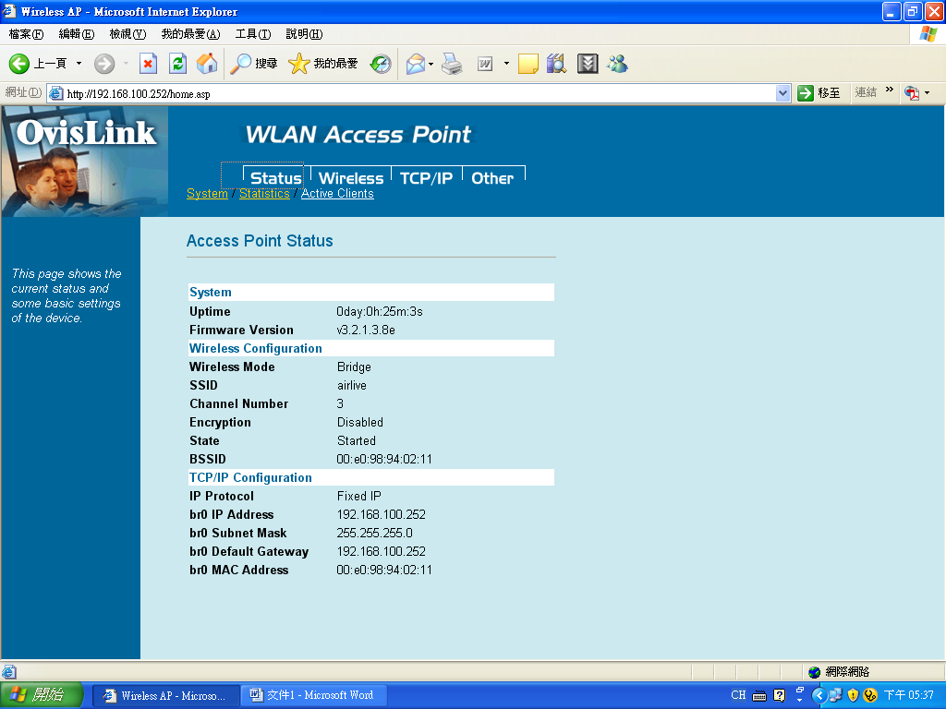

2. Vyberte menu Wireless->Basic Setting a nastavte mód na “Bridge”. Potvrďte tlačítkem “Apply Changes”.
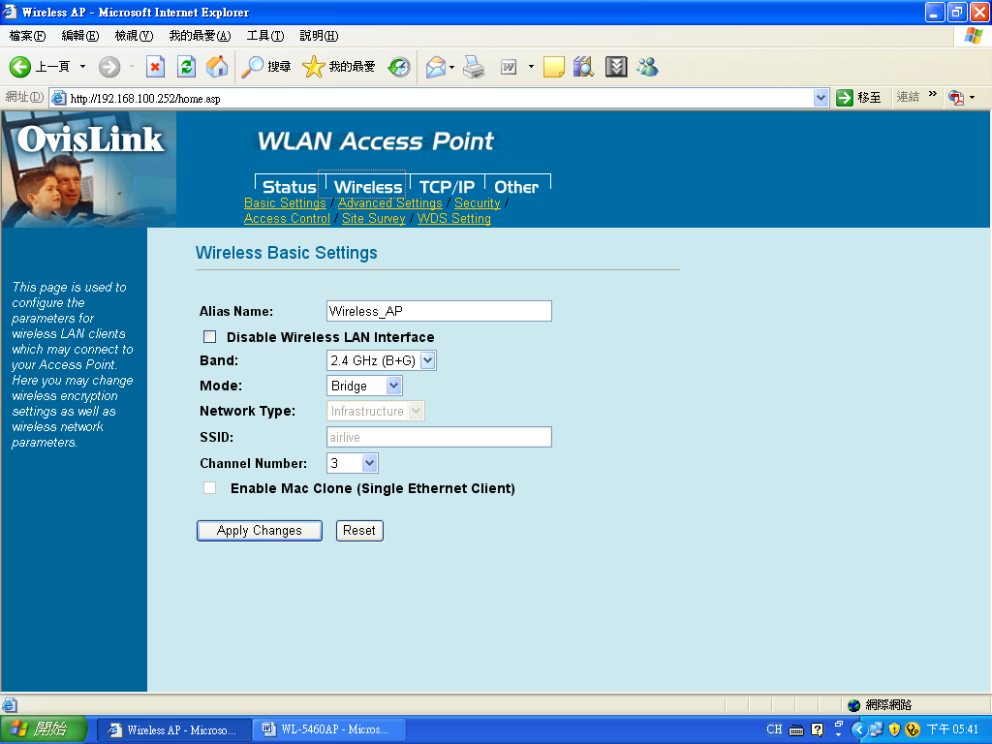

3. Menu Wireless -> WDS Settings. Zde povolíme funkci WDS zatržítkem “Enable WDS”. Vložte do pole “wireless MAC address” adresy ostatních AP. Potvrďte tlačítkem “Apply Changes”.
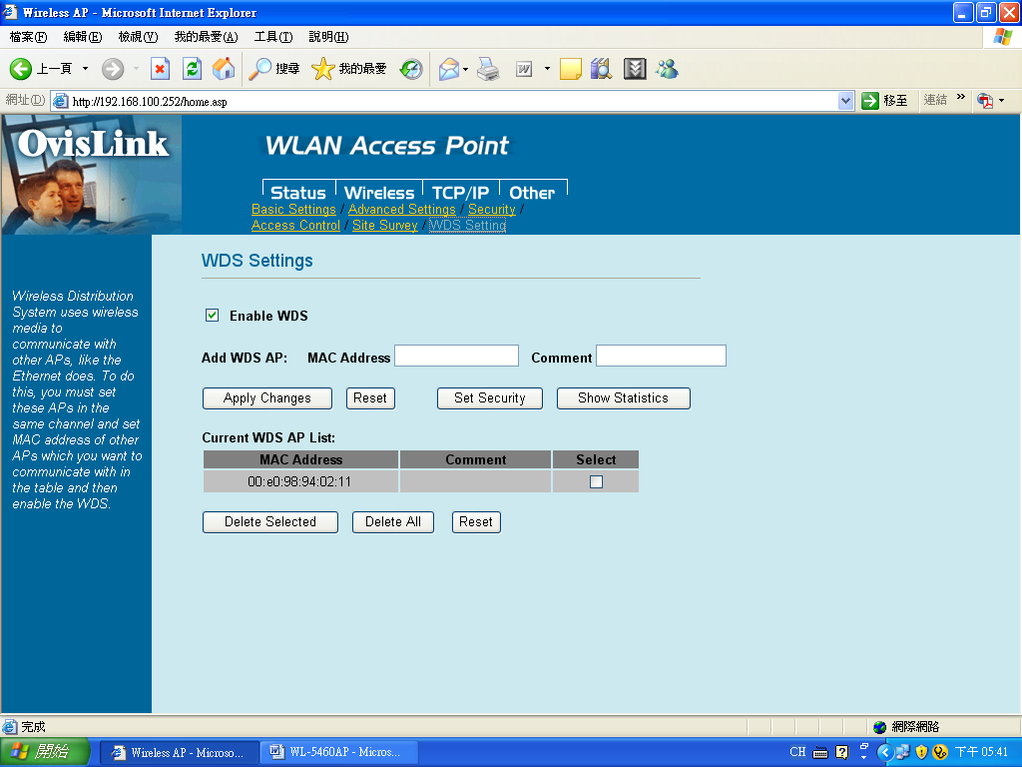

4. Stejné nastavení proveďte na ostatních AP. Ujistěte se, že SSID a kanál jsou na obou AP stejné.

